XII REGIÓN
“MAGALLANES Y ANTÁRTICA CHILENA”
DATOS DEL PROVEEDOR

RAZÓN SOCIAL | :
RUT | :
DIRECCIÓN | :
CIUDAD
REGIÓN
TELÉFONO | :
CORREO ELECTRÓNICO | :
NOMBRE DEL CONTACTO | :
TELÉFONO DEL CONTACTO | :

- OBJETIVO GENERAL

Se requiere la adquisición de material didáctico y psicomotricidad, presupuesto disponible para esta compra es de $226.000 impuesto incluidos.

IMPORTANTE

Los productos deben cotizarse con imágenes y valores, el despacho debe estar incluido en su oferta
En el caso que postule de otras regiones, los productos deben estar correctamente embalados y en óptimas condiciones, a fin de evitar daños durante el transporte. En caso de que alguno de los artículos presente desperfectos atribuibles a un embalaje inadecuado, o bien nos envíen algo diferente a lo ofertado, estos deberán ser repuestos por cuenta del proveedor, incluyendo los costos de envío y reposición correspondientes. Asimismo, se recuerda que existen multas asociadas al incumplimiento de los plazos de entrega, por lo que se solicita tomar todas las medidas necesarias para asegurar la llegada oportuna de los productos.

Se solicita que, una vez aceptada la Orden de Compra, los productos enviados correspondan estrictamente a los ofertados por la empresa. No se podrán realizar cambios en los productos adjudicados, ya que la aceptación de la oferta se basa en el cumplimiento de los requerimientos establecidos.
En caso de falta de stock, el proveedor deberá informar oportunamente al municipio sobre la posible sustitución, la cual será evaluada y aceptada o rechazada, siempre que cumpla con las especificaciones requeridas. Esta gestión deberá realizarse mediante correo electrónico.

- PRODUCTOS REQUERIDOS

Los productos que se requieren son los siguientes:
CANTIDAD | DESCRIPCIÓN Y/O ESPECIFICACIÓN DE LO SOLICITADO
6 | 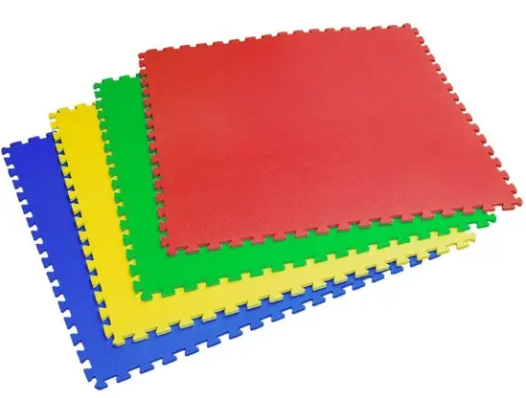*Imagen referencial  Lámina de goma eva tipo alfombra para encajar, medidas de 60 x 60 x 1 cm, variedad de colores.
1 | 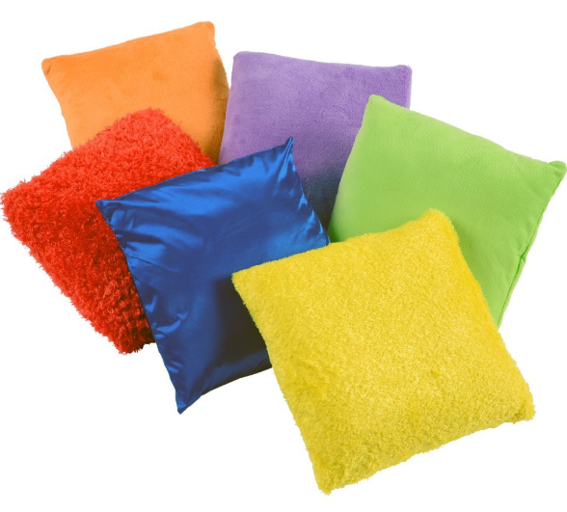*Imagen referencial.  Set de 4 cojines con relleno de algodón, funda con cierre y de material suave, medidas de 40 x 40 cm cada cojín.
1 | 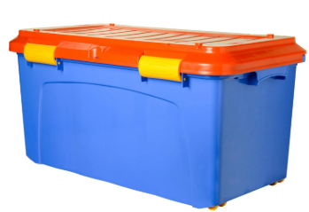*Imagen referencial.  Baúl organizador de 100 litros de capacidad, material polipropileno, con medidas de 40 x 45 x 95 cm aproximadamente, con ruedas incluidas para su transporte, tapa abatible asegurada con clips y manillas laterales para su traslado.
1 | 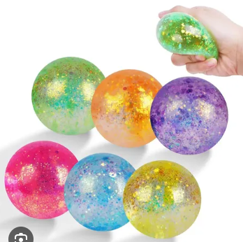*Imagen referencial. v  Set de 6 pelotas “Squishy” fabricadas en material blando, maleable, con textura de squishy de rebote lento, glitter en su interior, apto para niños y niñas, hecho con productos no tóxicos, con diámetro de 6 cm aproximadamente cada pelota.
1 | 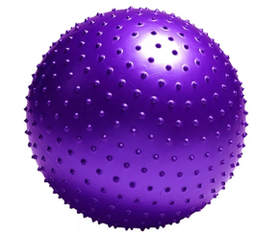*Imagen referencial.  Pelota de masaje erizo, con medidas aproximadas de 65 cm de diámetro, adecuada para ejercicios de relajación, material plástico.
3 | 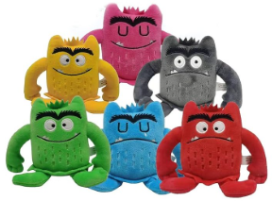*Imagen referencial.  Set de 6 peluches suaves y blandos diseñados con colores y caras de 6 emociones diferentes: alegría, miedo, rabia, tristeza, calma y amor. De material lavable, algodón y medidas aproximadas de 15 centímetros cada peluche.

- COTIZACIÓN

DESCRIPCIÓN DE LOS PRODUCTOS OFERTADO. (FOTOGRAFIA) | CANTIDAD | PRECIO UNITARIO NETO | PRECIO TOTAL NETO
 |  | $ MONTO NETO
 |  | $ IVA
 |  | $ TOTAL BRUTO

- PLAZO DE ENTREGA

El plazo empieza a contar de una vez enviada la orden de compra al proveedor

PLAZO DE ENTREGA | INDICAR PLAZO DE ENTREGA  (en días o fecha) DÍAS CORRIDOS
Mi plazo de entrega se concretará: | ______________________________________

- CRITERIOS DE EVALUACION
Los proveedores que cumplan de mejor manera con los productos solicitados según las referencias anteriormente dadas se evaluaran de la siguiente manera:
- PROVEEDOR LOCAL
- PLAZO DE ENTREGA
- OFERTA ECONOMICA

